Diagrama de Secuencia

Integrantes:

* Anchillo Sánchez Diego Sebastián
* Curaca Sucapuca Leonardo Francisco
* Ramírez Gomero Francisco Jesús

Proyecto

* Sistema de Gestión de Pedidos para una Micro Empresa.

DS_InicioSesion:

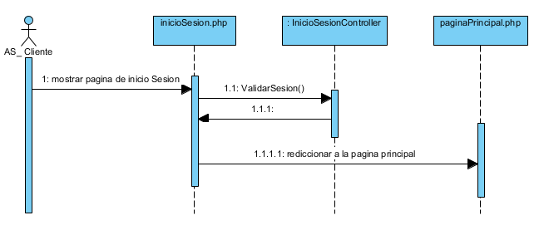

DS_SupervicionDePedidos:

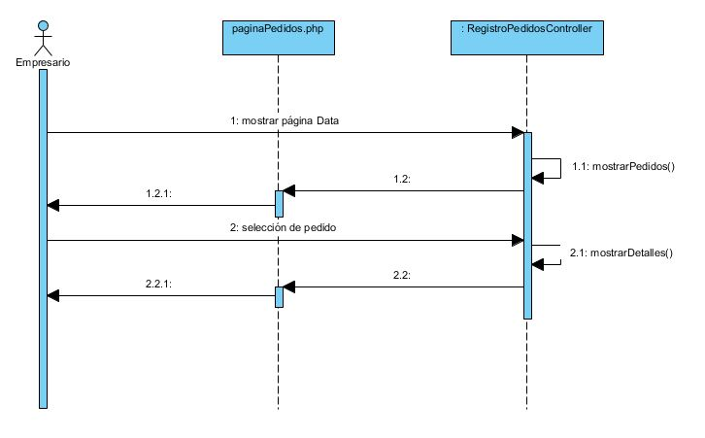

DS_RealizarPedido:

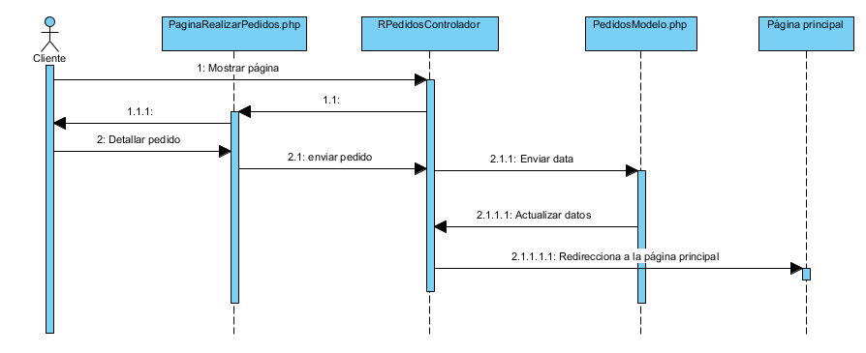

DS_RegistroDeUsuario: 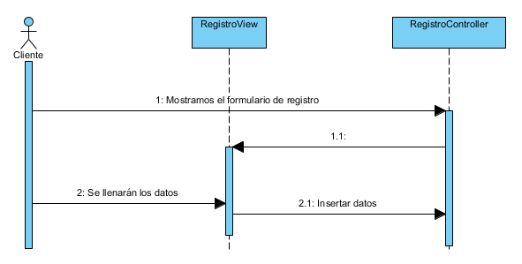

DS_ActualizacionDeLaInformacionDelSistema:

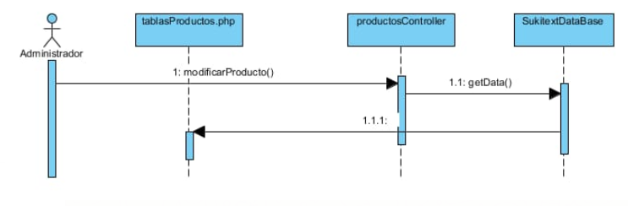

Diagrama de Estado

DE_InicioSesion:

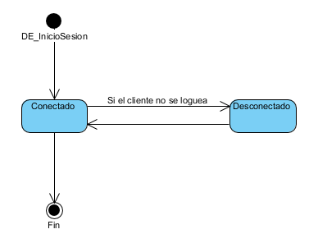

DE_SupervicionDePedidos:

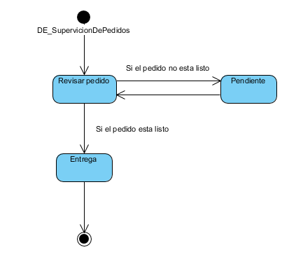

DE_RegistroDeUsuario:

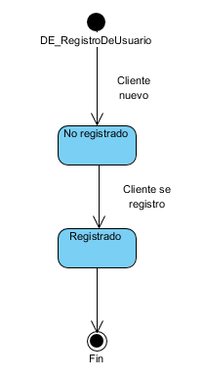

DE_ActualizacionDeLaInformacionDePedidos:

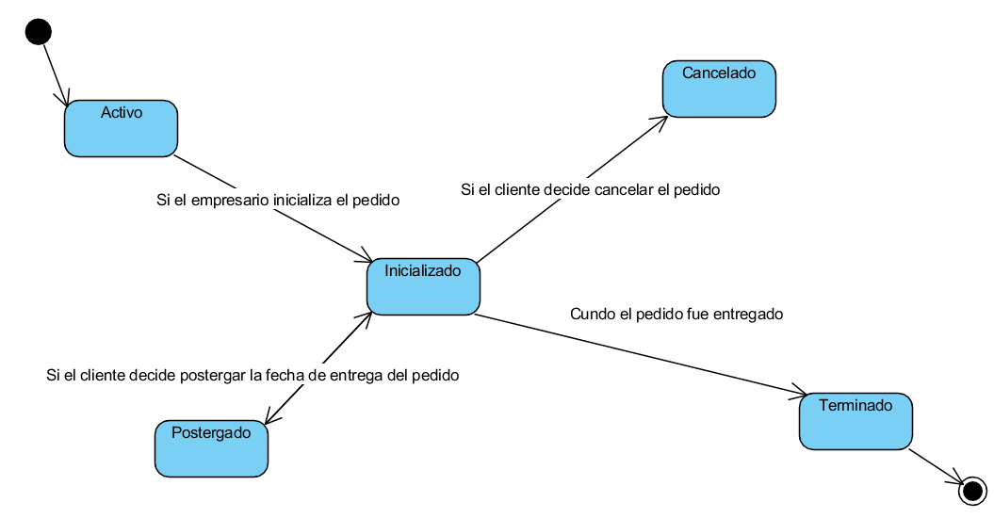

Diagrama de clases

